太原市2022年初中学业水平考试
地理试卷
一、选择题（本大题共20个小题，每小题2分，共40分。下列各题的选项中，只有一项符合题意，请将正确选项的序号填入下表相应位置。）
宇宙线被称为“宇宙信使”，是宇宙高能粒子流的总称。四川省稻城县海拔4410米海子山的高海拔宇宙线观测站是世界海拔最高、规模最大的宇宙线观测站。据此完成下面小题。
1. 通过手机查找海子山的地理位置，用到的是（ ）
A. 政区图 B. 电子地图 C. 气候图 D. 遥感影像
2. 数据4410米是指海子山与（ ）
A. 海平面的垂直距离 B. 地面的垂直距离 C. 青海湖的垂直距离 D. 山麓的垂直距离
3. 推动人类探索宇宙的关键因素是（ ）
A. 通信 B. 交通 C. 科技 D. 市场
【答案】1. B 2. A 3. C
【解析】
【1题详解】
通过手机查找海子山的地理位置，用到的是手机上的电子地图，B正确；政区图主要是查找国家和省市的，查不到山脉，A错误；气候图主要查阅各地气候类型的，C错误；遥感影像主要分为航空像片和卫星像片，一般要经过计算机的处理，D错误。故选B。
【2题详解】
据材料可知，海子山的海拔为4410米，海拔是指地面某个地点或者地理事物高出或者低出海平面的垂直距离，所以数据4410米是指海子山与海平面的垂直距离，A正确；是与地面的垂直距离、青海湖的垂直距离、山麓的垂直距离这三种说法都不正确，BCD错误。故选A。
3题详解】
推动人类探索宇宙的关键因素是科技，因为科技是第一生产力，C正确；通信、交通、市场对于探索宇宙来说，还不够关键，ABD错误。故选C。
【点睛】地理学意义上的海拔是指地面某个地点或者地理事物高出或者低于海平面的垂直距离，是海拔高度的简称。它与相对高度相对，计算海拔的参考基点是确认一个共同认可的海平面进行测算。这个海平面相当于标尺中的0刻度。因此，海拔高度又称之为绝对高度或者绝对高程。而相对高度是两点之间相比较产生的海拔高度之差。
博鳌亚洲论坛2022年年会于4月20日至22日在海南博鳌举行。论坛宗旨是促进亚洲经济一体化。下图示意亚洲区域划分。据此完成下面小题。
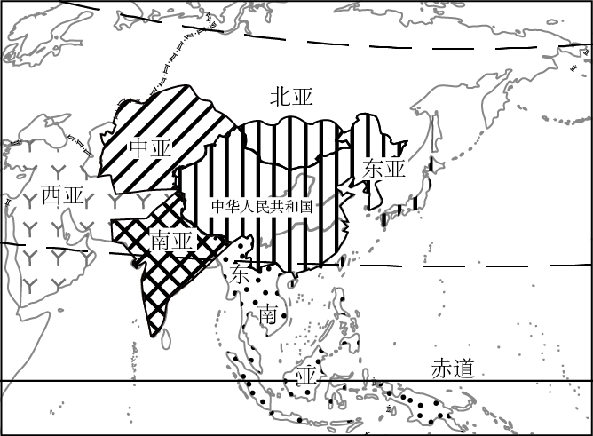
4. 按地理方位划分，2022年年会承办地位于（ ）
A. 南亚 B. 西亚 C. 东亚 D. 中亚
5. 亚洲陆地面积居世界第一位，所跨的温度带有（ ）
①热带②北温带③南温带④北寒带⑤南寒带
A. ①②④ B. ①②⑤ C. ②③④ D. ③④⑤
6. 博鳌亚洲论坛的举行，说明亚洲各国之间（ ）
A. 军事竞争加剧 B. 社会发展缓慢 C. 矛盾冲突不断 D. 经济合作增强
【答案】4. C 5. A 6. D
【解析】
【4题详解】
据材料可知，博鳌亚洲论坛2022年年会于4月20日至22日在海南博鳌举行，按地理方位划分，2022年年会承办地位于东亚，C正确；ABD错误。故选C。
【5题详解】
亚洲陆地面积居世界第一位，南部延伸到赤道以南，北部有北极圈穿过，地跨北寒带、北温带、热带三带，主要位于北半球，没有穿过南温带、南寒带，①②④正确；③⑤错误；所以A正确；BCD错误。故选A。
【6题详解】
博鳌亚洲论坛的举行，促进亚洲经济的一体化，说明亚洲各国经济合作增强，C错误；D正确；博鳌论坛不是军事论坛，也说明不了军事竞争加剧，A错误；博鳌论坛说明社会发展了，不是发展缓慢了，B错误；故选D。
【点睛】博鳌亚洲论坛是一个非政府、非营利的国际组织。它由菲律宾前总统拉莫斯、澳大利亚前总理霍克及日本前首相细川护熙于1998年发起。2001年2月，博鳌亚洲论坛正式宣告成立。论坛的成立获得了亚洲各国的普遍支持，并赢得了全世界的广泛关注。从2002年开始，论坛每年定期在中国海南博鳌召开年会。博鳌亚洲论坛致力于通过区域经济的进一步整合，推进亚洲国家实现发展目标。论坛发展至今（2013年4月）已经成为亚洲以及其他大洲有关国家政府、工商界和学术界领袖就亚洲以及全球重要事务进行对话的高层次平台。
生活在北极地区的因纽特人，曾用鲸骨、兽角或海象骨制作保护眼睛的“雪镜”，这是历史上最早的“太阳镜”之一。如下图所示。据此完成下面小题。
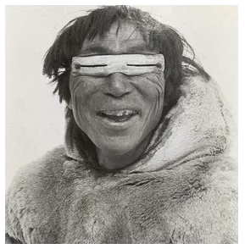
7. 因纽特人戴“雪镜”的主要目的是（ ）
A. 抵御狂风暴雨 B. 避免暴雪伤害 C. 减轻低温冻伤 D. 预防患雪盲症
8. 因纽特人生活的地区主要属于（ ）
A 高原高山气候 B. 极地气候 C. 热带雨林气候 D. 温带季风气候
9. 因纽特人的传统民居是（ ）
A. 冰屋 B. 蒙古包 C. 窑洞 D. 吊脚楼
【答案】7. D 8. B 9. A
【解析】
【7题详解】
北极地区因为纬度高，气候寒冷，大部分地区终年冰封，生活在北极地区的因纽特人习惯戴雪镜，是为了防止极地冰雪反射的强光对眼睛的刺激，D对；北极地区气候严寒，没有直射现象，降水量少，A错；“雪镜”仅仅是保护眼睛，不能够抵御暴雪伤害，也不能减轻低温冻伤，BC错；故选D。
【8题详解】
高原山地气候分布在高海拔地区，A不符合题意；读上述文字资料可知，因纽特人生活在北极地区，属于高纬度地区，气候类型为极地气候，B符合题意；热带雨林气候分布在赤道两侧南北纬10°之间 ，属于低纬地区，C不符合题意；温带季风气候分布在北半球中纬度亚欧大陆东岸，D不符合题意。故选B。
【9题详解】
冰屋是常年寒冷的极地地区的民居，A符合题意；蒙古包是我国内蒙古地区的传统民居，B不符合题意；窑洞是我国黄土高原地区的传统民居，C不符合题意；吊脚楼是我国西南地区的传统民居，D不符合题意。故本题选A。
【点睛】因纽特人，生活在北极地区，黄种人，分布在从西伯利亚、阿拉斯加到格陵兰的北极圈内外，分别居住在格陵兰、美国、加拿大和俄罗斯。先后创制了用拉丁字母和斯拉夫字母拼写的文字。
今年五一假期，我国南方多雨，北方多风，并伴随不同程度的降温。东南部局地大暴雨达100～110毫米，北方多地西北风达4～6级。据此完成下面小题。
10. 下列天气符号表示西北风六级的是（ ）
A.  B.  C.  D. 
11. 受西北风影响，北方地区的天气状况是（ ）
A. 升温降雨 B. 狂风暴雨 C. 阴雨连绵 D. 大风降温
12. 我国东南地区降水丰沛的主要原因是（ ）
A. 河湖密布 B. 夏季风影响 C. 植被茂密 D. 以平原为主
【答案】10. C 11. D 12. B
【解析】
【10题详解】
A天气符号表示东南风6级，A错误；B天气符号表示沙尘暴，B错误；C天气符号表示西北风6级，C正确；D天气符号表示台风，D错误。故选C。
【11题详解】
西北风由内陆吹来，比较干燥，一般不会形成降水，故ABC错误。西北风来自气温较低的高纬度，和北方地区温差大，多形成大风降温天气，D正确，故选D。
【12题详解】
我国东南地区的降水主要依靠夏季时从海洋吹来的暖湿气流，带来丰沛的降水，B正确；河湖密布、植被茂密都不是主要原因，AC错误；东南地区以山地、丘陵为主，D错误。故选B。
【点睛】风向由由风矢表示，由风向秆和风羽组成。风向秆: 指出风的业向，有8个方位。风羽: 由3、4个短划和三角表示大风风力，垂直在风向杆末端右侧（北半球）在中央气象台的预报中，大屏幕上有符号表示：像个F的样子，其中“符尾”（向下的竖）表示风向；“符干”（右边的横）表示风力的大小，符干和风力是成正比的。1--2级： 1 竖杠 1 横3--4级： 1 竖杠 2 横5--6级： 1 竖杠 3 横7--8级： 1 竖杠 4 横8级以上：1 竖杠 1 三角。
近些年，我国南方一些地区采用“渔光互补”光伏发电模式，下层水产养殖、上层光伏发电。下图示意“渔光互补”景观。据此完成下面小题。
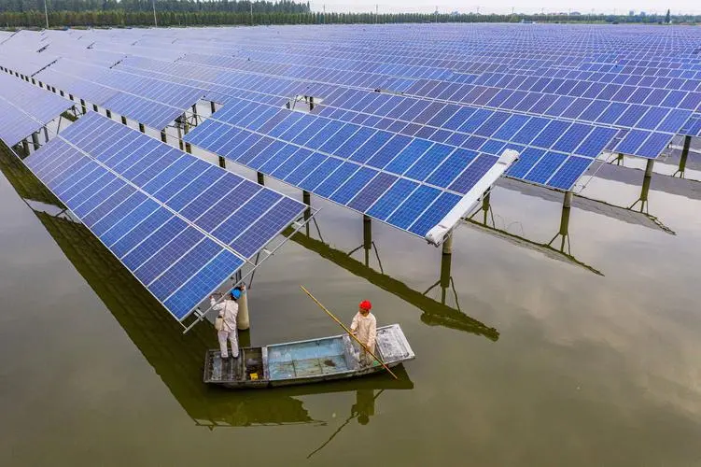
13. 采用“渔光互补”光伏发电的主要目的是（ ）
A. 增强土壤肥力 B. 扩大耕地面积 C. 优化能源结构 D. 美化生活环境
14. 与北方相比，南方地区适宜发展“渔光互补”的主要原因是（ ）
A. 太阳辐射强 B. 水域面积广 C. 耕地面积大 D. 技术水平高
15. 为了获得更多的太阳辐射，光伏板应朝向（ ）
A. 东 B. 南 C. 西 D. 北
【答案】13. C 14. A 15. B
【解析】
【13题详解】
光伏发电并不能增强土壤肥力，也不能扩大耕地面积，更不能美化生活环境，ABD错误；采用“渔光互补”光伏发电的主要目的是优化能源结构，光伏发电属于清洁能源，可以改善环境质量，还可以改善我国能源主要以煤石油为主的消费结构，C正确；故选C。
【14题详解】
“渔光互补”主要利用太阳光，南方地区比北方地区纬度低，太阳的辐射量大而且强，所以南方更适合发展“渔光互补”，A正确；“渔光互补”主要是对于太阳光照的要求，水域面积、耕地面积、技术水平都不是主要原因，BCD错误。故选A。
【15题详解】
我国位于北半球，太阳光照主要从南面照过来，所以为了获得更多的太阳辐射，光伏板应朝向南，才能够吸收更多的太阳光照，B正确；ACD错误。故选B。
【点睛】"渔光互补"是指渔业养殖与光伏发电相结合，在鱼塘水面上方架设光伏板阵列，光伏板下方水域可以进行鱼虾养殖，光伏阵列还可以为养鱼提供良好的遮挡作用，形成"上可发电、下可养鱼"的发电新模式。图为空中俯瞰"渔光互补"光伏发电项目。
2022年3月9日，中国海军第39批护航编队圆满完成亚丁湾、索马里海域护航任务，返回祖国。中国海军让亚丁湾这片世界上“最危险海域”重新成为黄金航道，用实际行动展现了大国担当。下图示意索马里位置。据此完成下面小题。
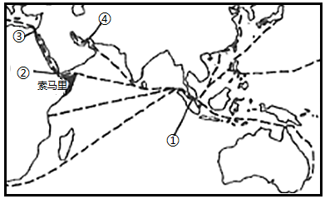
16. 索马里国家所在的大洲是（ ）
A. 非洲 B. 欧洲 C. 亚洲 D. 大洋洲
17. 图中①～④分别表示两大水域的通道，有“石油阀门”之称的是（ ）
A. ① B. ② C. ③ D. ④
18. 中国海军的海外护航行动充分体现了（ ）
A. 维护和平 B. 南北对话 C. 保护生态 D. 南南合作
【答案】16. A 17. D 18. A
【解析】
【16题详解】
据图可知，索马里国家位于非洲，A正确；BCD错误。故选A。
【17题详解】
据图中①～④的位置可知，①为马六甲海峡，被称为日本的“海上生命线”，②为曼德海峡，③为苏伊士运河，沟通了红海和地中海，④是霍尔木兹海峡，是波斯湾石油输出的唯一出口，被称为“世界油阀”，所以ABC错误，D正确。故选D。
【18题详解】
中国海军的海外护航行动充分体现了中国维护世界和平的决心，A正确，海外护航并不是为了保护生态，C错误；南北对话是发达国家和发展中国家之间的交流，B错误；南南合作是指发展中国家之间的合作，D错误。故选A。
【点睛】霍尔木兹海峡是连接波斯湾和印度洋的海峡，亦是唯一一个进入波斯湾的水道。海峡的北岸是伊朗，有阿巴斯港，海峡的南岸是阿曼，海峡中间偏近伊朗的一边有一个大岛叫做格什姆岛，隶属于伊朗。霍尔木兹海峡自古以来就是东西方国家间文化、经济、贸易的枢纽，作为当今全球最为繁忙的水道之一，霍尔木兹海峡又被称为世界重要的咽喉，具有十分重要的经济和战略地位，是海湾地区石油输往世界各地的唯一海上通道。霍尔木兹海峡被誉为西方的"海上生命线"。
红河哈尼梯田位于云南省东南部，是以哈尼族为主的当地人利用“一山分四季，十里不同天”的自然条件创造的农耕文明奇观，已被列入世界遗产名录。据此完成下面小题。
19. 红河哈尼梯田主要种植的粮食作物是（ ）
A 玉米 B. 小麦 C. 高粱 D. 水稻
20. 红河哈尼梯田的水源主要来自于（ ）
A. 冰雪融水 B. 地下水 C. 大气降水 D. 黄河水
【答案】19. D 20. C
【解析】
【19题详解】
红河哈尼梯田位于云南省东南部，属于南方地区，主要种植的粮食作物为水稻，D正确；玉米、高粱、小麦主要是北方的粮食作物，ABC错误。故选D。
【20题详解】
红河哈尼梯田的水源主要来自于大气降水，此地属于亚热带季风气候，降水充足，成为红河哈尼梯田的主要水源，C正确；冰雪融水、地下水不是主要的水源，AB错误；黄河水在北方地区，D错误。故选C。
【点睛】红河哈尼梯田是以哈尼族为主的各族人民利用当地"一山分四季，十里不同天"的地理气候条件创造的农耕文明奇观，据载已有1300多年的历史。这里的梯田规模宏大，绵延整个红河南岸的元阳、绿春、金平等县，仅元阳县境内就有19万亩。这里水源丰富，空气湿润，雾气变化多端，将山谷和梯田装扮得含蓄生动。20世纪80年代经一些摄影家的介绍，红河哈尼梯田开始名扬世界，世界各地的人们都被它壮美的自然景观所吸引。2013年6月22日在第37届世界遗产大会，红河哈尼梯田获准列入世界遗产名录，至此中国世界遗产增至45处。随着红河哈尼梯田文化景观申报成功，超越西班牙成为第二大世界遗产国，仅次于意大利。
二、非选择题（本大题共4个小题，每小题15分，共60分。）
21. 阅读材料，回答问题。
【落实河长制实现河长清】
资料一为深入贯彻落实习近平生态文明思想，山西省印发《2020年河湖长制重点工作任务的通知》，要认真落实“两山七河一流域”生态保护修复与治理战略部署，充分发挥河湖长制河湖管理保护平台作用，实施生态补水，力争实现省内主要河流不断流，加强水污染和水环境治理，确保重要河湖水功能区水质达标，加强河湖水域岸线管理，统筹山水林田湖生态修复系统治理和保护。最终实现“水量丰起来”“水质好起来”“风光美起来”三大总体目标。
资料二中国水系示意图
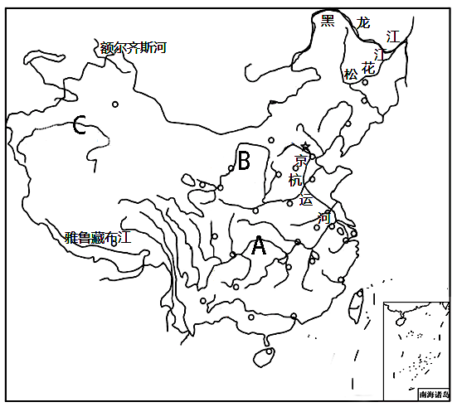
（1）在图中用2B铅笔或碳素笔描出山西“母亲河”汾河。
（2）说出图中字母所代表的河流名称A.____B.____C.____
（3）概述我国水资源的主要特点。
（4）说出山西河流的汛期及山西所在黄河河段最主要的生态环境问题。
（5）简述山西实施河长制的总目标以及采取的措施。
【答案】（1）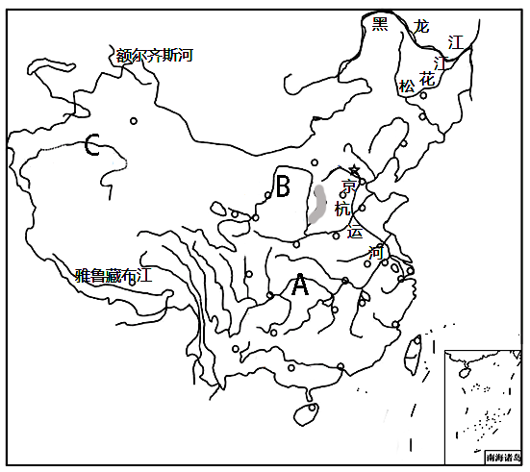 （2） ①. 长江 ②. 黄河 ③. 塔里木河
（3）我国水资源总量多，人均占有量少；我国水资源东多西少，南多北少；我国水资源夏秋多、冬春少。 （4）夏季##水土流失
（5）总目标：“水量丰起来”“水质好起来”“风光美起来”
措施：实施生态补水，加强水污染和水环境治理，加强河湖水域岸线管理等。
【解析】
【分析】本大题以中国水系示意图等图文资料为材料，设置五道小题，涉及汾河的位置、河流名称、我国水资源的主要特点、黄河的汛期、生态环境问题、山西实施河长制的总目标以及采取的措施等相关内容，考查学生的作图能力、材料分析能力以及对知识的掌握程度。
【小问1详解】
汾河位于山西省，是黄河中游的支流。如下图：
【小问2详解】
据图可知，A为长江，呈“一”字形，是我国长度最长、流量最大、流域面积最广的河流；B为黄河，呈“几”字形，是世界上含沙量最大的河流；C为塔里木河，是我国最长的内流河，主要依靠高山冰雪融水补给。
【小问3详解】
我国水资源总量丰富，但由于我国人口众多，水资源人均占有量不足；我国降水从东南向西北递减，我国水资源空间分布不均，东多西少，南多北少。我国水资源季节分配不均，夏秋多，冬春少，年际变化大。
【小问4详解】
我国降水主要集中在夏季，所以黄河的支流汾河的汛期也在夏季；山西位于黄土高原，黄河在中游流经黄土高原，此地土质疏松，植被稀疏，水土流失严重。所以山西所在黄河河段最主要的生态环境问题是水土流失。
【小问5详解】
据材料可知，山西实施河长制的总目标是“水量丰起来”、“水质好起来”、“风光美起来”三大总体目标。采取的措施是充分发挥河湖长制河湖管理保护平台作用，实施生态补水，力争实现省内主要河流不断流，加强水污染和水环境治理，确保重要河湖水功能区水质达标，加强河湖水域岸线管理，统筹山水林田湖生态修复系统治理和保护。
22. 阅读材料，回答问题。
【中轴线——北京老城的灵魂和脊梁】
资料一2022年，北京中轴线申遗进入加速阶段。北京中轴线北起钟鼓楼，南至永定门，贯穿老城南北，直线距离长约7．8公里，是我国现存最完整、最古老的中轴线，也是世界上现存最长、最完整的古代城市轴线，被称为“北京老城的灵魂和脊梁”。北京中轴线是中华文明和文化传统独特的见证，申遗带来的不仅是保护，而是一个城市特征的彰显，更是一个城市可持续发展的力量。
资料二北京市示意图
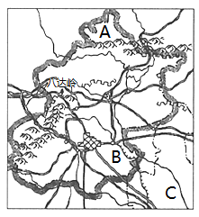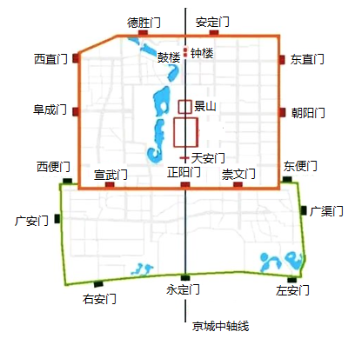
（1）写出图中字母所代表的地理事物名称。山脉：A____运河：B____直辖市：C____
（2）概括北京地形、地势的主要特征。
（3）说出北京中轴线的起止点及延伸方向。
（4）谈谈你对北京中轴线申遗的认识，并列举两例其附近的名胜古迹。
【答案】（1） ①. 燕山 ②. 京杭大运河 ③. 天津市
（2）北京的北部、西部靠山，东南部为平原，地势西北高东南低。
（3）北京的中轴线南起永定门，北至钟鼓楼，呈南北方向延伸。
（4）反映历史文化变迁；彰显和传承民族文化；提升现代人精神的教科书等（言之有理即可）。
名胜古迹：天坛、故宫、天安门、太庙、社稷坛等。
【解析】
【分析】本题以北京中轴线申遗为切入点，涉及位置、地形地势特征、中轴线、申遗的意义、名胜古迹等相关知识，考查学生对相关知识的掌握程度。
【小问1详解】
北京的北部为A燕山，呈东西走向，是河北的重要山脉。B京杭大运河是我国古代伟大的水利工程，也是世界上最长的运河工程，是中国古代文明重要标志。C为天津市。
【小问2详解】
北京的北部为燕山，西部为太行山，东南部为华北平原，地势由西北向东南倾斜。
【小问3详解】
读图可知，北京的中轴线南起永定门，北至钟鼓楼，呈南北方向延伸。全长7.8公里的中轴线是古都北京的中心标志，也是世界上现存最长的城市中轴线。
【小问4详解】
城市是提升人精神的教科书，因为从城市的格局中，能够体现出文化的变迁。古代中国推崇“天人合一”，而中轴线上的城门是根据星宿的空间位置来确定关系，从这一角度理解“天人合一”，是中国独有的文化，城市建设与中国传统文化和理念有密切联系，这种联系推动我们去了解城市，更好地学习文化，体会中国的传统智慧，因此中轴线申遗意义重大。”名胜古迹：天坛、故宫、天安门、太庙、社稷坛等。
23. 阅读材料，回答问题。
【“种子繁育黄金走廊”】
资料一甘肃省的河西走廊光照充足，全年日照时数达3000小时以上，昼夜温差大，气候干燥，灌溉水源充足，植物病虫害少，适合农作物生长发育，成为全国最大的蔬菜和花卉繁育制种基地，被称为“种子繁育黄金走廊”。繁育种子品种主要有蔬菜、瓜类、花卉、油料、玉米等5大类，经过近40年的发展，繁育制种产业已成为甘肃省的特色支柱产业。
资料二河西走廊示意图
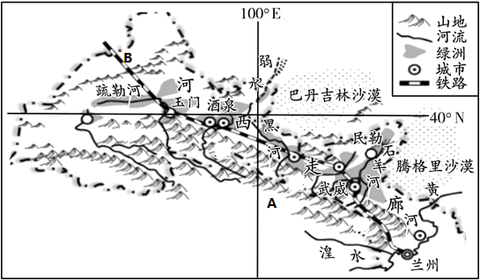
（1）写出图中字母所代表的地理事物名称。山脉：A____铁路线：B____
（2）说出河西走廊的“河”所代表的地理事物及其所在的省级行政区域。
（3）简述河西走廊成为“种子繁育黄金走廊”有利条件。
（4）概括河西走廊城市分布特征，并简析形成原因
（5）有人建议在河西走廊进一步扩大制种产业规模，谈谈你的看法及理由。
【答案】（1） ①. 祁连山 ②. 陇海—兰新铁路（兰新铁路）
（2）黄河 甘肃省
（3）地形平坦；灌溉水源充足；光照充足、昼夜温差大；海拔相对较高，气温低，病虫害少，作物生长期长；交通便利等。
（4）沿绿洲(或交通线)分布 原因：绿洲（或交通线）地区地形平坦，水源充足，交通便利等。
（5）同意。理由：增加收入，促进经济发展；有利于培育优良品种。或不同意。理由：该区域地处西北内陆，降水较少，扩大制种产业规模，会导致过度开垦耕地和不合理利用水资源，造成荒漠化加剧和土地盐碱化等（言之有理即可）。
【解析】
【分析】本题以河西走廊为题，涉及山脉、铁路线名称，河西走廊名称的由来和位置，农业，城市等相关知识，考查学生对相关知识的掌握程度。
【小问1详解】
祁连山脉是我国地势第一、二阶梯的分界线；是河西走廊与柴达木盆地的分界线；是甘肃省与青海省的分界线；还是我国西北地区与青藏地区的分界线。河西走廊是我国“丝绸之路经济带”的要道，该地区有称为亚欧大陆桥的兰新铁路经过。
【小问2详解】
甘肃就像一个杠铃，两头大、中间细长，兰州是黄河穿城而过的唯一省会城市。黄河总体看是东西走向，但从兰州开始折北向上，形成一个巨大的“几”字弯，因此，黄河兰州段成南北走向，以河为界，划分东西。黄河以西即河西，又因为南有祁连山，北有荒漠，其地形狭长，形似走廊，所以称为“河西走廊”。
【小问3详解】
自然条件可从气候（光照、热量或温差、降水）、地形、水源、土壤等角度回答。首先，河西走廊地区地处我国西北内陆地区，降水较少，光照充足，有利于光合作用；同时，昼夜温差大，有利于有机质的积累，种子颗粒饱满；其次，海拔相对较高，气温低，一方面，使得生育期延长，有利于增加产量，另一方面，气温低，生长期内病虫害少，有利于提高种子品质；再次，河西走廊地区绿洲广布，地势较平坦（与前面的海拔较高不矛盾，该区域整体海拔较高），发源于祁连山上的高山冰雪融水为制种农作物的生长提供了灌溉水源；最后，需要注意种子成熟后，需要晒干从而便于外运，兰新铁路交通便利。
【小问4详解】
读图可知，河西走廊地区城市沿绿洲(或铁路交通线)分布；河西走廊地处我国西北内陆地区，气候干旱，城市的分布受制于绿洲，而绿洲的分布受制于水源（祁连山高山冰雪融化，在山前冲积扇地带形成绿洲），绿洲地区地形平坦，水源充足，兰新铁路经过，交通便利。
【小问5详解】
不同意的角度：河西走廊地区地处我国西北内陆地区，降水较少，结合所学地理知识可知，该区域最主要的生态环境问题为土地荒漠化；其人为原因主要是过度开垦、过度放牧、过渡樵采以及不合理利用水资源（灌溉方式的不合理导致土壤次生盐渍化；流域上、中、下游水资源分配的不合理导致下游地区荒漠化加剧）。同意的角度：该区域经济落后，发展制种产业有利于地区经济的发展，有利于培养优质良种。
24. 阅读材料，回答问题。
【大资源“对接”大市场】
资料一俄罗斯是世界上天然气资源最丰富、产量最多的国家，2021年中国从俄罗斯进口的管道天然气大幅增加，同比增长154%，主要原因是中俄东线天然气管道的开通。目前，俄罗斯成为中国第二大管道天然气供应国，中俄东线天然气的气源来自俄罗斯东西伯利亚地区，从我国黑龙江省黑河市入境，南至上海，途径9个省区市，它的投产通气是世界上主要的能源生产国和消费国之间的能源“对话”，是大资源与大市场的“对接”，为两国共同实现“双碳”目标，共同应对全球气候变化挑战，实现人类可持续发展注入新动力。
资料二俄罗斯示意图
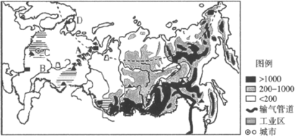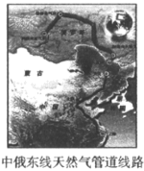
（1）写出图中字母所代表的地理事物名称。山脉：A____河流：B____工业区：C____港口：D____
（2）自西向东说出俄罗斯主要的地形区，并概括地势的主要特征。
（3）中俄东线天然气管道是大资源与大市场的“对接”，说出大资源和大市场的含义。
（4）简述中俄东线天然气管道工程对两国的影响。
【答案】（1） ①. 乌拉尔山
②. 伏尔加河 ③. 莫斯科工业区 ④. 摩尔曼斯克
（2）东欧平原、西西比利亚平原、中西伯利亚高原和东西伯利亚山地；地势特点是东高西低。
（3）大资源：俄罗斯天然气资源丰富；大市场：中国人口众多，市场广阔，天然气需求量大。
（4）1、俄罗斯：促进资源开发，将资源优势转化为经济优势；促进基础设施的建设；带动相关产业的发展；增加就业机会，增加居民收入。
2、对中国：缓解能源紧张状况，促进经济发展；利于实现天然气进口地区多元化，保障能源安全；利于改善能源消费结构，改善沿线地区大气污染状况；促进沿线基础设施的建设；带动相关产业的发展。
3、对两国：利于扩大双边贸易，增进友谊；加强经济、文化交流与联系，实现合作共赢。
【解析】
【分析】本题以中俄天然气管道为题，涉及山脉、河流、工业区、港口名称，地形地势特征，天然气管道工程的影响等相关知识，考查学生对相关知识的掌握程度。
【小问1详解】
据俄罗斯示意图可知，A为乌拉尔山，是亚洲和欧洲的分界线；B是伏尔加河，是欧洲最长的河流，被俄罗斯称为母亲河；C是莫斯科工业区，是俄罗斯工业最发达的地区；D是摩尔曼斯克港，由于受北大西洋暖流影响，终年不冻。
【小问2详解】
俄罗斯的地形以平原和高原为主，东高西低。俄罗斯的四大地形区自西向东依次是东欧平原、西西伯利亚平原、中西伯利亚高原和东西伯利亚山地。乌拉尔山是东欧平原和西西伯利亚平原的分界线，叶尼塞河是西西伯利亚平原和东欧平原的分界线，勒拿河是中西伯利亚高原与东西伯利亚山地的分界线。
【小问3详解】
俄罗斯天然气储量位居世界第一，根据公布的数据来看，俄罗斯天然气储量达到37.8万亿立方米，约占全球天然气已探明总储量的28%。中国人口14亿多，消费市场广阔，对天然气的需求量大。
【小问4详解】
主要从对俄罗斯、对中国、对双方三个角度考虑。俄罗斯：促进俄罗斯资源开发，将资源优势转化为经济优势，促进经济发展；促进俄罗斯基础设施的建设；带动相关产业的发展；增加就业机会，增加居民收入。对中国：缓解我国能源紧张状况，促进经济发展；利于我国实现天然气进口地区多元化，保障我国能源安全；利于改善我国能源消费结构，改善沿线地区大气污染状况；促进沿线基础设施的建设；带动相关产业的发展；促进工业化、城市化发展，增加就业机会。 对两国：利于扩大双边贸易，增进友谊；加强经济、文化交流与联系，实现合作共赢。

